Bruxelles • Le 18 février 2020
Analyse de Peter Vanden Houte, Chief Economist ING Belgique

Les investisseurs belges reprennent confiance dans la Bourse

Le Baromètre des Investisseurs mesure chaque mois la confiance des investisseurs particuliers belges. En d'autres termes, il exprime le « sentiment des investisseurs ». Cette enquête, menée par Kantar, est une initiative d’ING en collaboration avec l’Université de Gand. L’enquête se fait en ligne.

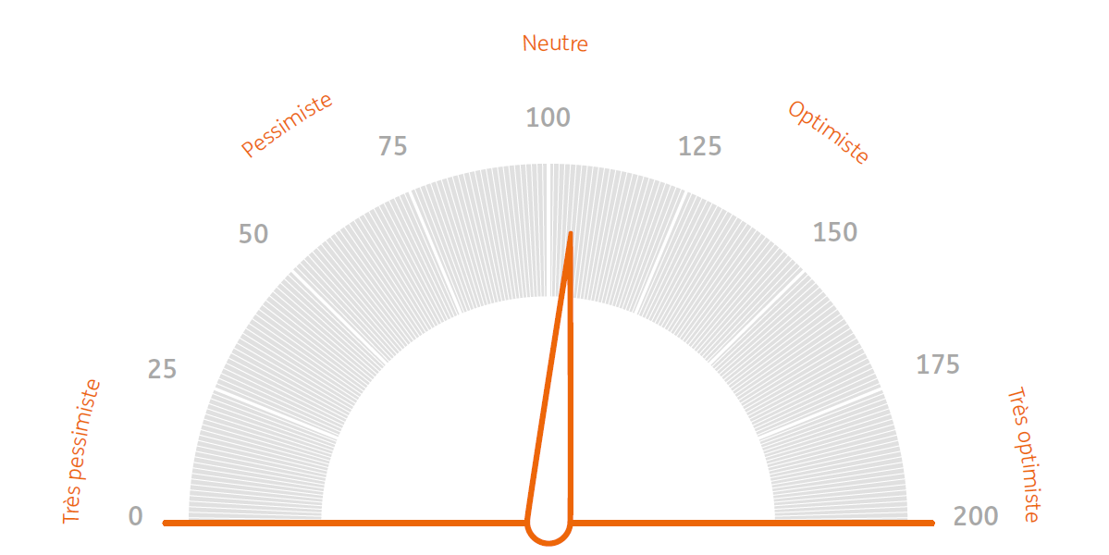

En janvier, le Baromètre ING des Investisseurs a grimpé de nouveau au-dessus du niveau neutre et ce, pour la première fois en neuf mois. Les investisseurs belges osent à nouveau prendre un peu plus de risques, ce qui n’est pas étonnant dans la mesure où les attentes à long terme pour la bourse ont rarement été aussi élevées qu’aujourd’hui. Selon l’enquête, disposer de suffisamment d’argent sur son compte bancaire est pour le Belge la principale raison qui le pousse à investir.
L’année 2020 a bien commencé pour les investisseurs : le Baromètre ING des Investisseurs a progressé jusqu’à 105 points en janvier, ce qui fait que le baromètre s’établit pour la première fois depuis avril 2019 au-dessus du niveau neutre de 100 points. Le rallye boursier persistant a visiblement donner confiance aux investisseurs, et même la résurgence du conflit entre les États-Unis et l’Iran au début du mois de janvier n’a pas réussi à casser l’ambiance. Reste à voir, bien sûr, si le Coronavirus ne va pas tout gâcher.
D’après le baromètre, la confiance dans l’économie s’améliore timidement. C’est ainsi que 21 % des investisseurs belges anticipent une reprise de l’économie au cours des prochains mois, alors qu’en octobre 2019, ce pourcentage n’était que de 11 %. Certes, les pessimistes sont, avec 33 %, toujours majoritaires, mais leur pourcentage se réduit de mois en mois.
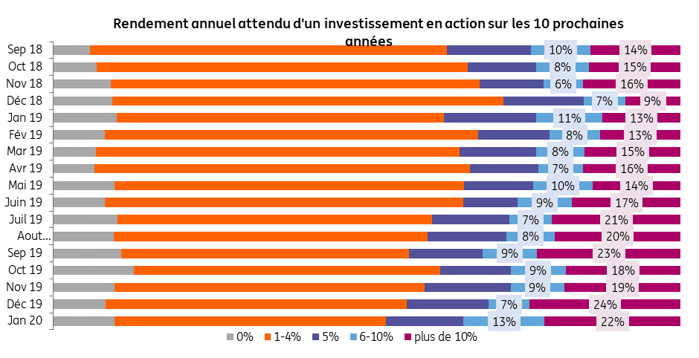
L’appétit pour le risque augmente
Il y a, pour la première fois en neuf mois, de nouveau plus d’investisseurs qui s’attendent à une hausse de la bourse au cours des prochains mois que d’investisseurs qui attendent une baisse : 31 % anticipent une hausse, contre 29 % qui tablent sur une baisse. Il est encore plus marquant de remarquer que la confiance dans le rendement attendu de la bourse à long terme a fait un sacré bond en avant : pas moins de 35 % des investisseurs pensent qu’un investissement en actions au cours des 10 prochaines années génèrera un rendement annuel de plus de 5 %. Cela faisait plus de 10 ans que les Belges n’avaient pas été aussi optimistes concernant les attentes à long terme pour la bourse.
Dans ce contexte, il n’est pas étonnant que l’appétit pour le risque augmente. Pour preuve, 26 % des investisseurs pensent qu’il s’agit d’un bon moment pour investir dans des secteurs plus risqués, alors que ce pourcentage n’était encore que de 19 % en décembre. La confiance augmente également en ce qui concerne les secteurs moins risqués : 31 % recommandent maintenant d’y investir (contre 26 % en décembre). En ce qui concerne les obligations, seuls 19 % des répondants estiment que le moment est venu d’acheter, ce qui est probablement dû aux taux encore très bas.
Le retour de TINA ?
Le sentiment TINA (« There Is No Alternative » ou pas d’autre choix que d’investir en bourse) semble de retour chez l’investisseur belge. La principale raison qui pousse les répondants à se lancer dans l’investissement n’est apparemment pas une discussion avec le banquier, ou des opportunités d’investissement intéressantes, ou encore des facteurs externes. C’est beaucoup plus simple que cela : on constate que, pour 70 % des répondants, la principale raison qui les poussent à se lancer est le fait de disposer de suffisamment d’épargne.
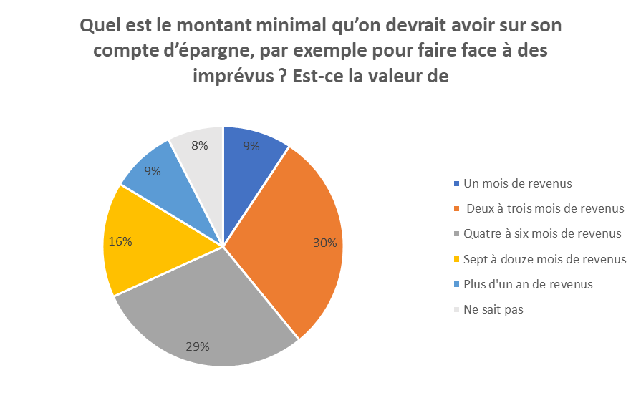
La question qui se pose est bien sûr de savoir ce que l’investisseur entend par « suffisamment d’épargne ». À la question de savoir quel montant minimum il faut avoir sur son compte d’épargne, 30 % des répondants suggèrent l’équivalent de 2 à 3 salaires mensuels et 29 % préconisent 4 à 6 salaires mensuels. Au-delà de ces montants, la réserve d’épargne disponible poussera l’investisseur belge à investir davantage.
Communiqué de presse également paru sur ing.be
Pour de plus amples informations : Service de presse : + 32 2 547 24 49 ou + 32 2 547 26 37, pressoffice@ing.be
Peter Vanden Houte, Chief Economist: +32 2 547 80 09,
peter.vandenhoute@ing.com

